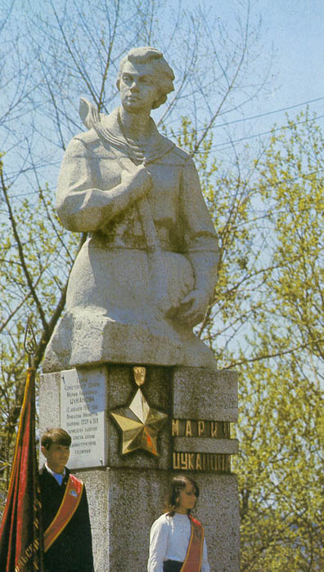

В городе Владивостоке на территории Военно-морского госпиталя стоит памятник Марии Цукановой, ставшей олицетворением геройского подвига, мужества, стойкости, храбрости, несгибаемой воли в борьбе с врагами нашей Родины. Маша росла и воспитывалась в простой советской семье, родителями с детства была приучена к труду, честности, правдивости и настойчивости. Жила она в маленьком сибирском поселке в Хакасии, Красноярского края, росла как и тысячи ее сверстников.
Окончив школу, которая теперь носит ее имя, Маша собралась ехать в город, чтобы поступить в педагогический институт.
Это было двадцать второго июня 1941 года. Маша начала работать телефонисткой, потом помогала обслуживать раненых в госпитале, одновременно работала на заводе в Иркутске, а вечером училась на курсах медицинских сестер.
В 1942 году Цуканова М.Н. добровольцем пошла в армию. Она стремилась попасть на фронт, Ное ее отправили служить на Тихоокеанский флот. Вначале она служила в одной из зенитных батарей, быстро освоилась с непривычным для нее военным делом, отличилась высокой исполнительностью и настойчивостью.
А когда начались боевые действия Советской Армии и Тихоокеанского флота против империалистической Японии, она получила назначение санитаркой в 355-й батальон морской пехоты.
Высадившись на вражеский берег, батальон сразу же вступил в бой. Мария Цуканова, как боевая санитарка, шла в боевых порядках вместе с бойцами и, несмотря на непрерывный вражеский огонь, вела себя мужественно и в любое время приходила на помощь раненым товарищам.
Под свистом пуль и осколков мин и снарядов мужественная девушка умело оказывала первую медицинскую помощь раненым и выносила их с поля боя.
Рота, в которой была Цуканова, вела тяжелые бои и численно превосходящим противником. Отразила пять атак и готовилась к штурму позиции врага.
Перед атакой было проведено короткое партийное собрание: «Задачи коммунистов в подготовке и проведении предстоящей атака». Маша сидела в стороне, слушала коммунистов, затем попросила слова и сказала:
- Хотя я еще не член партии, но в душе и в делах всегда с партией и тоже даю клятву перед коммунистами, что буду бороться до конца!
Началась атака японских позиций. Маша самоотверженно продолжала спасать раненых. 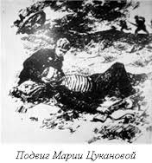

Когда она пробиралась сквозь кустарник к раненому бойцу, ее настигла вражеская пуля, но она не остановилась, превозмогая боль и усталость, продвигалась к бойцу. Перевязав его, Мария снова бросилась в гущу боя. И снова ранение. Девушка упала. Пыталась подняться, но не смогла: пуля попала в ногу. Но впереди раненые бойцы… Нескоро перевязав себя, Маша поползла к ним. Вблизи разорвалась мина. Колючие осколки впились в тело. Жгучая боль и непреодолимая внезапная слабость сковала девушку. В кустарнике показались японские солдаты. Собрав последние силы, Маша открыла по ним огонь из автомата раненого бойца, без сознание лежащего рядом.
Ослабев от ран и большой потере крови, она в бессознательном состоянии попала в руки врагов. Японцы зверски пытали советскую патриотку, добиваясь важных сведений о наступающих частях. А когда им не удалось их получить, бандиты выкололи глаза ей и изуродовали ее тело.
Так погибла смертью храбрых, выполнив до конца свой воинский долг перед Советской Родиной матрос М.Н.Цуканова. в этом сражении она вынесла с поля боя пятьдесят двух раненых воинов с оружием.

12 декабря 1959 года Приказом Министра Обороны СССР Герой Советского Союза матрос Цуканова Мария Никитична зачислена навечно в списки школы санитарных инструкторов Владивостокского Военно-морского госпиталя. Каждый вечер на вечерней проверке, когда называется фамилия Цукановой, правофланговый говорит: «…Пала смертью храбрых в боях за свободу и независимость Советской Родины!»
Подвиг героини не забыт и увековечен памятником, сооруженным на средства медицинских работников Военно-морского госпиталя Краснознаменного Тихоокеанского Флота.
Геройский подвиг Марии Цукановой для воинов-тихоокеанцев и советской молодежи является примером беззаветного служения любимой Советской Родине! В этот юбилейный Победный год жители ТОС «Инициатива», один из домов которого находится на этой улице, выиграли Грант, участвуя в республиканском конкурсе с проектом «Память сильнее времени». Проект предусматривает увековечить имя Героя Советского Союза М.Н. Цукановой, нашей бывшей односельчанки, поставив Памятный знак. Проект нашел большую поддержку Администрации, Совета депутатов, Совета ветеранов Таштыпского сельсовета. Выбрано место, где будет сооружен Памятный знак, определены мероприятия, посвященные памяти Марии Цукановой. Привлечены к работе работники центральной библиотеки, сотрудники краеведческого музея, работники культуры, Правление ТОС «Инициатива».
Выигранных средств Гранта не хватает.. Администрация Таштыпского сельсовета, оргкомитет обращается ко всем неравнодушным жителям села, района, оказать материальную помощь в реализации проекта.

Номер счета для перечисления денежных средств 42301.810 .1. 3702. 0002064 в ОАО "Россельхозбанк" дополнительный офис с. Таштып № 3349 /37/02

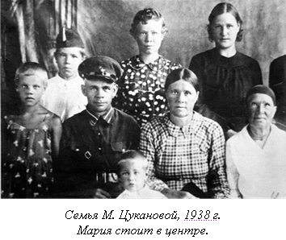

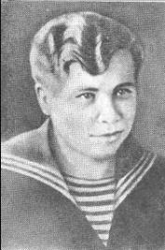

"Память сильнее времени"
Герой Советского Союза
ЦУКАНОВА
Мария Никитична

